4-Б КЛАС

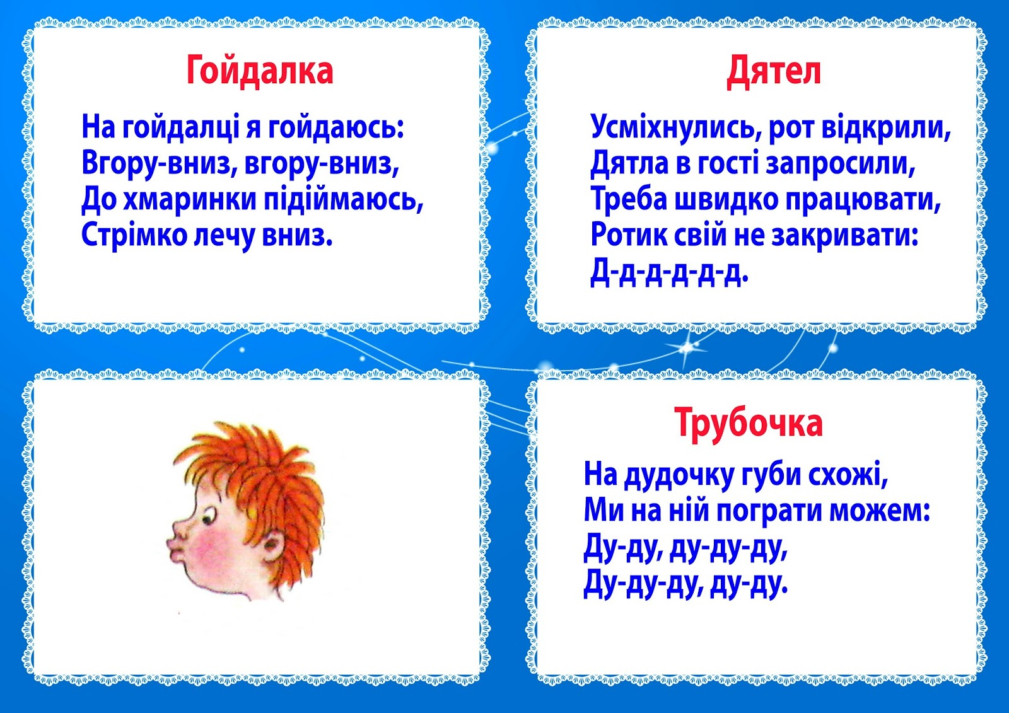
Поєднувати імітовані рухи з текстом.

Імітація рухів тварин та птахів.
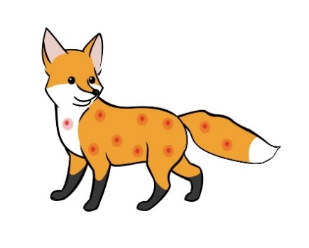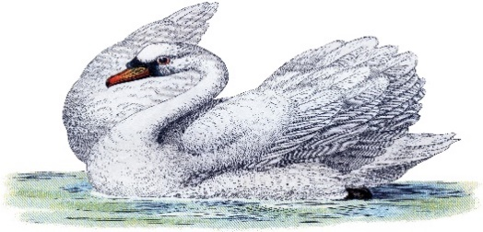
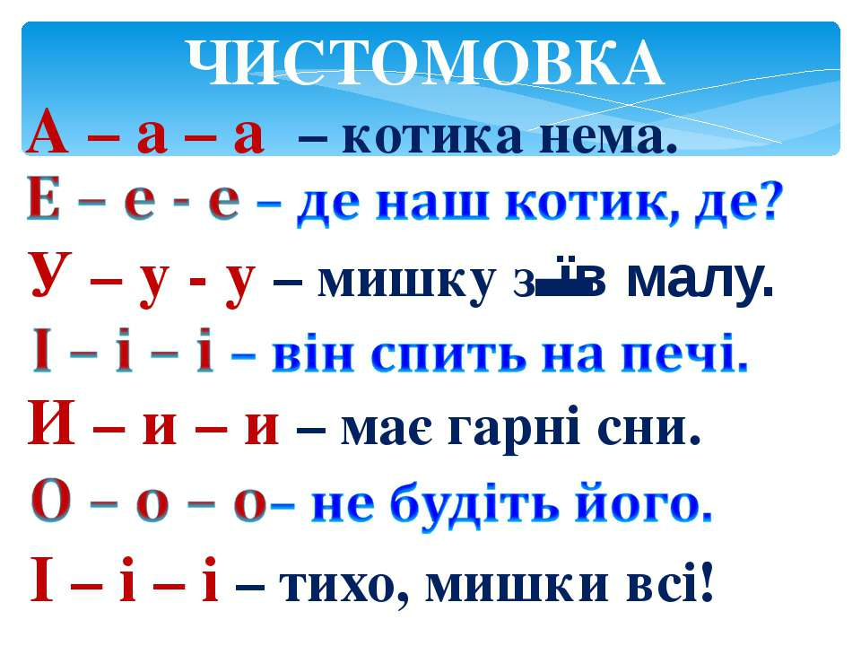
Комплекс музично-ритмічних вправ
- В. п – стійка ноги нарізно, руки на поясі: на 1 – нахил голови вперед, на
2 – назад, на 3 – вліво, на 4 – вправо.
- В. п – те ж саме: на 1-2-3-4 кругові оберти головою вліво, на 1-2-3-4 –
вправо.
- В. п – стійка ноги нарізно, руки до плечей: на 1-2-3-4 кругові оберти в
плечових суглобах вперед, на 1-2-3-4 – назад.
- В. п – стійка ноги нарізно, ліва рука вгорі, права внизу: на 1-2
відведення рук назад, 3-4 зі зміною положення рук.
- В. п – стійка ноги нарізно, руки зігнуті перед грудьми: на 1-2
відведення зігнутих рук назад, 3-4 відведення прямих рук з поворотом
тулуба вліво, 5-6 назад, 7-8 – вправо.
- В. п – стійка ноги нарізно, руки в сторони, нахил вперед: на 1-2-3-4
кругові оберти тулубом вліво, вправо (млинок).
- В. п – стійка ноги нарізно, руки на пояс: на 1-2-3-4 кругові оберти
тазом вліво, на 1-2-3-4 – вправо.
- В. п – стійка ноги нарізно, руки на пояс: на 1 – нахил до лівої ноги, на 2
– до землі, на 3 – до правої, на 4 – в. п.
- В. п – стійка ноги разом, руки на поясі: на 1 – випад вперед правою
ногою, на 2 – в. п., на 3 – лівою ногою, на 4 – в. п.
10.
В. п – основна стійка: на 1 – нахил вперед, руками торкнутися
підлоги, на 2 – присід, руки вперед, на 3 – нахил, на 4 – в. п.
11.
В. п – основна стійка: на 1 – стрибок ноги нарізно, руки в
сторони, на 2 – стрибок, ноги разом, хлопок над головою, на 3 –
стрибок, руки в сторони, на 4 – в. п.

Ритмічна музика на вибір.

Відомі композитори
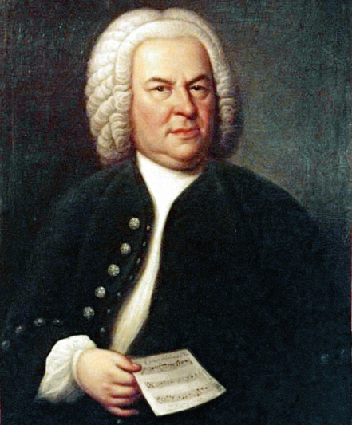
Йоганн Себастьян Бах

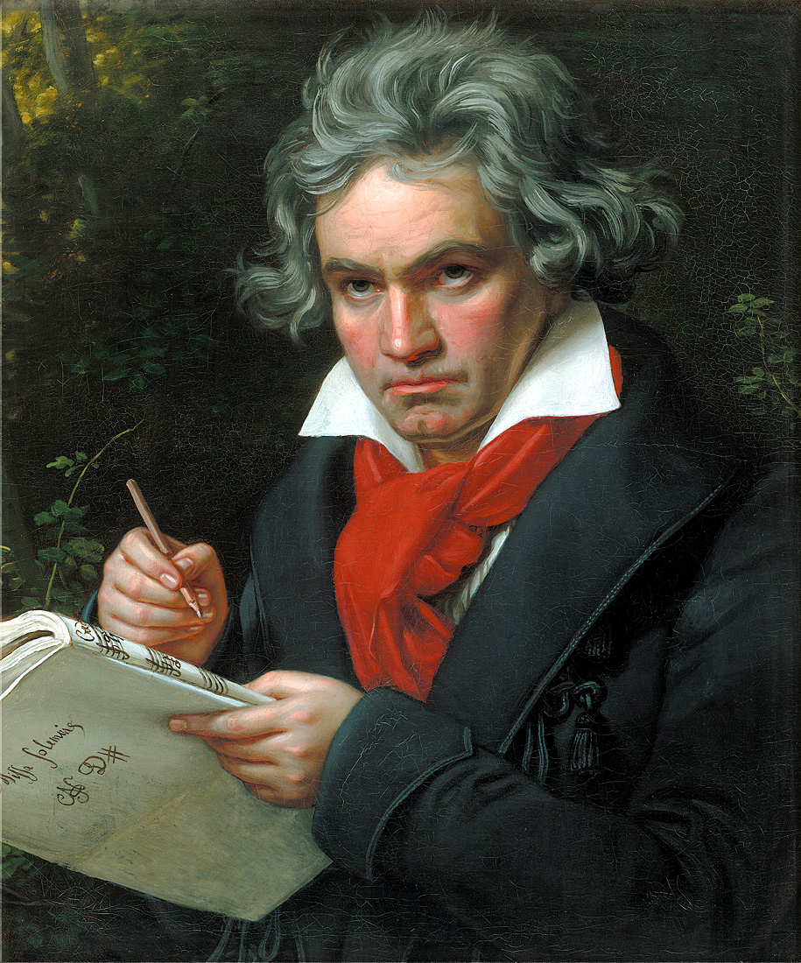
Людвіг ван Бетховен

Слухання пісні Наталії Май «А що таке щастя?»

Пісню можна знайти за посиланням : https://youtu.be/Ww7839W0DAs

Повторення слів пісні

Нумо разом з нами! О, є!
Плещемо руками! О, є!
Нумо разом з нами
Пісню починай!
Ва-па-ру, ау-пу!
Нумо разом з нами! О, є!
Щирими серцями! О, є!
Всім хорошим людям
Щастя побажай!

Приспів:
А що таке щастя? |
То небо блакитне, |
То зоряні ночі |
І синя ріка! |
А що таке щастя? |
То друзі і рідні, |
То мамині очі |
І тата рука! | (2)

Людям всім на світі! О, є!
Треба дружно жити! О, є!
Жити, не тужити -
І біда мине!
Ва-па-ру, ау-пу!
Людям всім на світі! О, є!
Треба зрозуміти! О, є!
Сонце з неба світить
Для усіх одне!

Приспів.

